**개발환경 설정 가이드**

**개발환경 설정 가이드**

**Ver. 0.1**

**2015. 04.**

**개정이력**

|  |  |  |  |  |
| --- | --- | --- | --- | --- |
| **버전** | **작성일** | **변경내용** | **작성자** | **승인자** |
| V0.1 | 2015-04 | 최초작성 | 이정훈 |  |
|  |  |  |  |  |
|  |  |  |  |  |
|  |  |  |  |  |
|  |  |  |  |  |
|  |  |  |  |  |

목 차

1. 개요 4

2. 개발 프로그램 목록 5

2.1 필수 프로그램 5

2.2 선택 프로그램 5

3. 개발환경 설정 6

3.1 설정 환경 6

3.2 SVN Plug-IN 추가 6

3.3 SVN Check Out 8

3.4 CubemallDomain_V3 설정 12

3.5 CubemallBackoffice_V3 설정 23

# 개요

본 문서는 캡쳐화면 중심으로 설명합니다. 캡쳐 화면과 설명을 통하여 “BITSHOP 쇼핑몰 구축” 프로젝트의 개발 환경 설정 이해를 돕기 위한 문서이다.

# 개발 프로그램 목록

## 필수 프로그램

### JAVA JDK 1.7.x 이상(1.8.x 이상 권장)

### Apache Tomcat 8.x 이상

### Eclipse 4.4.x 이상(luna 이상)

## 선택 프로그램

### erwin 7.3.0.1666 (또는 호환 버젼)

### ms-office

# 개발환경 설정

## 설정 환경

본 문서의 환경은 비트큐브 본사 내 설정을 기준으로 설명, 외부 환경 설정시 비트큐브 본사 SVN 관리 담당자와 사전 협의 하도록 한다.

필수 프로그램은 모두 대상 컴퓨터에 존재하는 것을 전제로 문서를 작성한다.

PM(Project Manager)은 모든 개발 컴퓨터에 동일 경로로 프로그램이 존재할 수 있도록 할 것을 권장한다

(추후 컴퓨터 복구 및 신규 설치시 빠른 대응을 위함)

## SVN Plug-IN 추가

### 만약 이클립스에 SVN Plug-In이 존재하지 않을 경우 아래 순서로 Plug-In을 설치하도록 한다.

### 이클립스 -> Help -> Install New Software 메뉴를 선택한다.

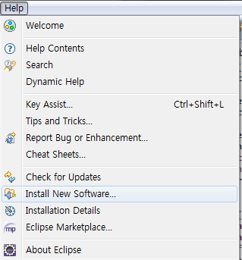

### Install window에서 add 버튼을 클릭한다.

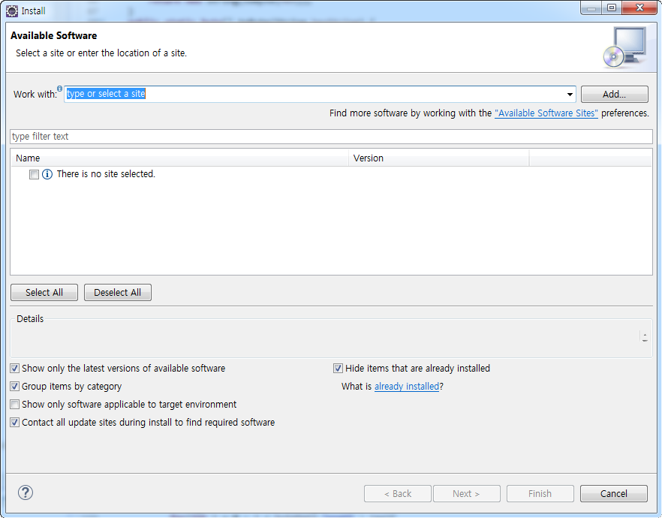

### add Repository window에서 Name은 각자 편의에 맞게 작성하고 Location에는 'http://community.polarion.com/projects/subversive/download/eclipse/4.0/update-site/'를 입력하고 OK 버튼을 클릭한다..

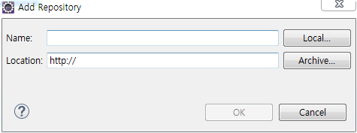

### Install Window에서 Work with select 박스에서 방금전 add Repository Window에서 설정한 Name을 찾아 선택한 후 Select All 버튼을 클릭하고 Finish 버튼을 클릭한다.

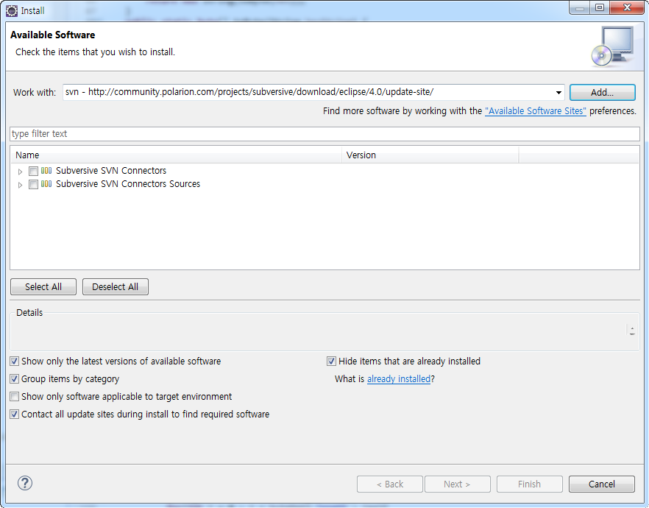

### 그 후 설치 동의하는 화면이 나타나는데 동의 라디오 버튼을 선택하고 설치를 진행하도록 한다. 모든 설치가 완료되면 이클립스를 재시작 할지 선택하는 Confirm창이 나타나는데 확인 버튼을 눌러 재시작을 하도록 한다.

## SVN Check Out

### Check Out 전 확인사항

SVN에 사용자 등록이 되지 않는 경우 Check Out은 진행되지만 작업한 소스를 커밋하지 못하는 상황이 발생할 수 있다. 개발자가 SVN 사용자 등록이 되어 있지 않다면 비트큐브 본사 SVN 담당자에게 요청하여 사용자 등록을 하도록 한다.(타인의 SVN 아이디 사용 금지)

### 이클립스에서 SVN Repository Exploring Perspective로 이동하도록 한다.

만약 SVN Repository Exploring Perspective를 찾지 못할 경우 Window -> open Perspective -> Other 메뉴를 선택하면 찾을 수 있다.

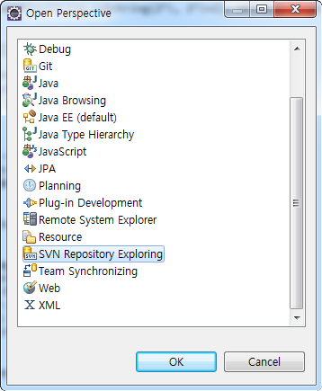

이렇게 해도 안보인다면 SVN이 제대로 설치되지 않은 경우이므로 SVN 설치 여부를 확인하도록 한다.

### SVN Repositories View에서 마우스 오른쪽 버튼을 클릭하여 New -> New Repository Location을 선택한다.

### New Repository Location Window에서 URL 입력란에 'svn://bitcube.iptime.org/cubeMall'을 입력하고 User와 Password 입력란에는 SVN 담당자로부터 부여받은 사용자 아이디와 비밀번호를 입력후 Finish 버튼을 클릭한다.

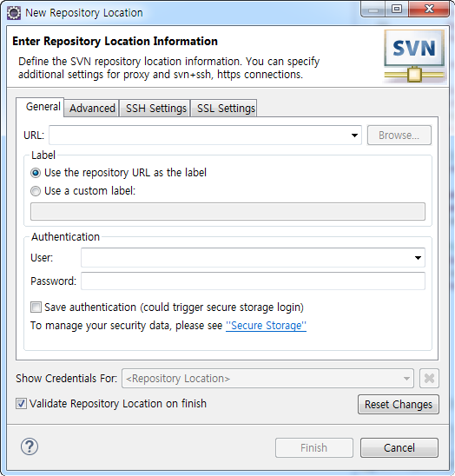

### SVN 저장소에 이상없이 접근이 되었다면 SVN Repositories View에 아래 화면과 같은 모습이 보일것이다.(프로젝트 진행 상황에 따라 약간의 변동이 있을 수는 있음)

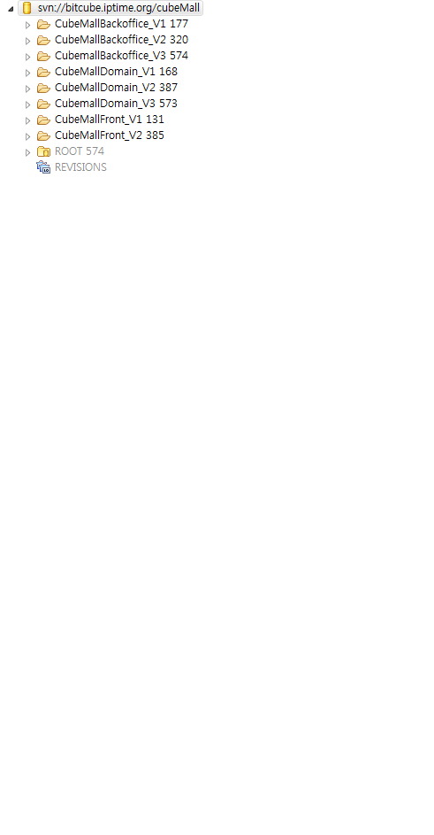

### CubemallBackoffice_V3와 CubemallDomain_V3을 선택하고 마우스 오른쪽 버튼을 클릭하여 Check out 메뉴를 선택한다.

### Check Out 종료 후에 Java EE Perspective 로 이동하고 Project Explorer View에서 Check Out 받은 소스들이 존재하는지 확인한다.

## CubemallDomain_V3 설정

### Project Explorer View에서 CubemallDomain_V3 프로젝트를 선택 후 오른쪽 버튼을 클릭하여 Properties 메뉴를 선택한다. Resource 내 Text file encoding을 UTF-8로 설정 후 Apply 버튼을 클릭하여 적용한다.

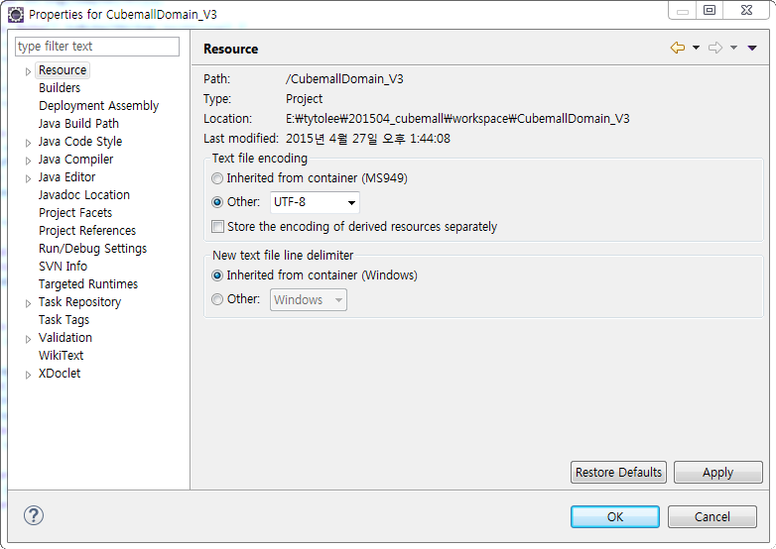

### Targeted Runtimes를 선택한다. 이클립스 내 에러가 나지 않은 runtimes가 존재할 경우 선택을 해 주고 없을 경우에는 New버튼을 클릭한다.

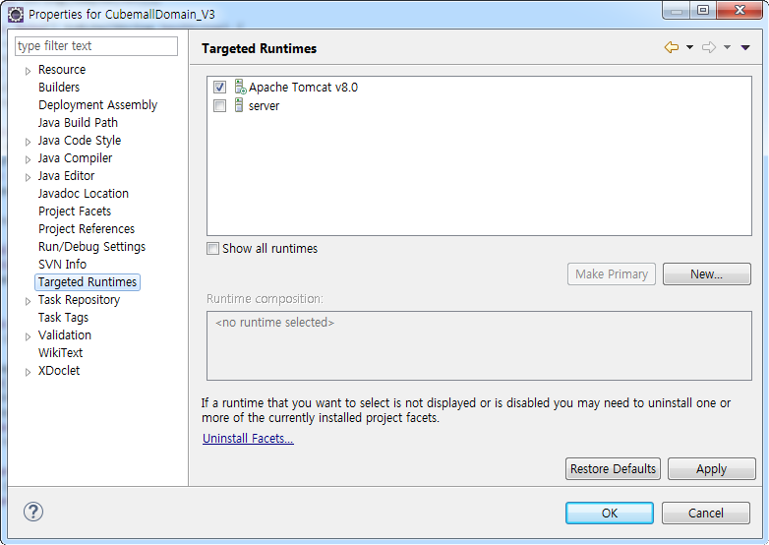

### New Server Runtime Environment Window에서 Apache -> Apache Tomcat v8.0을 선택하고 Next 버튼을 클릭한다.

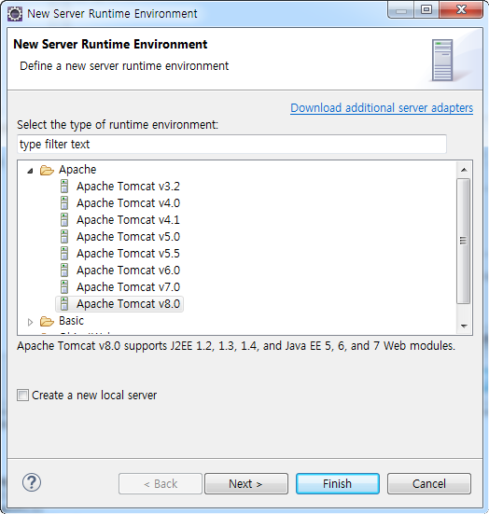

### New Server Runtime Environment Window에서 Name 각자 원하는 값으로 설정을 하고 Browse...버튼을 클릭하여 Tomcat 8.0이 설치된 경로를 선택하고 Finish 버튼을 클릭한다.

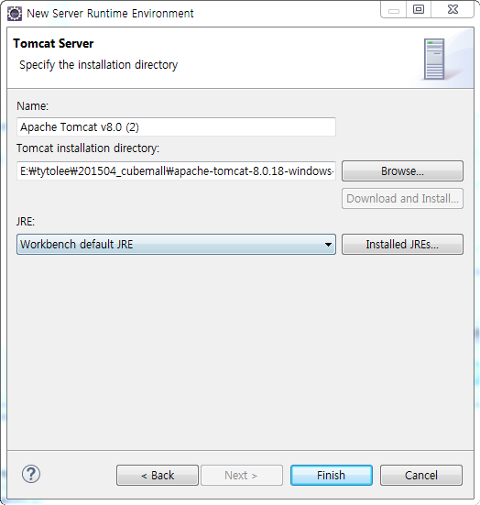

### 새로 생성한Targeted Runtimes를 선택 후 Apply 버튼을 클릭하여 적용한다.



### Java Build Path를 선택 후에 Libraries 탭을 선택한다.

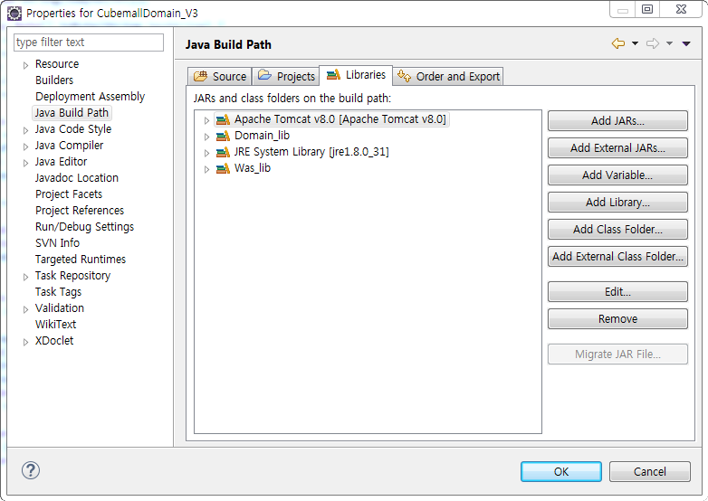

### Apache Tomcat v8.0 라이브러리에 에러 표시가 나는 경우 Edit 버튼을 클릭 후 Targeted Runtimes에서 선택한 runtime을 선택 후 Finish 버튼을 클릭한다.

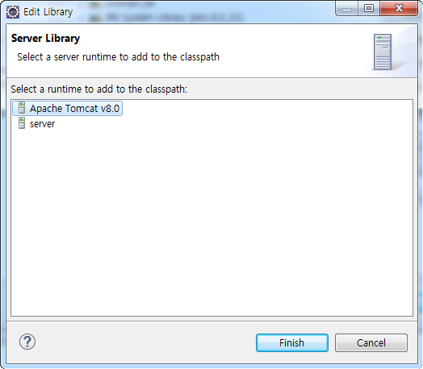

### JRE System Library 라이브러리에 에러 표시가 나는 경우 Edit 버튼을 클릭하여 Edit Library Window 에서 Alternate Jre 라이오 버튼을 선택 후 JDK 1.7 이상을 선택하도록 한다. (이클립스내 기본 JRE가 1.7 이상인 경우 Workspace default JRE 라디오 버튼을 선택해도 무방하다.) Finish 버튼을 클릭한다.

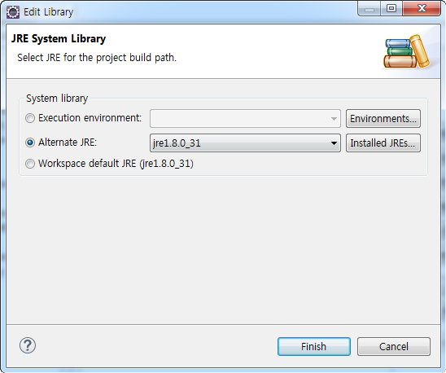

### Add JARs... 버튼을 클릭한다.



### JAR Selection Window 에서 CubemallDomain_V3 -> lib 바로 하위 jar 파일들을 선택하여 OK 버튼을 클릭한다.(was_lib 폴더 및 폴더내 jar파일은 선택하지 않는다.)

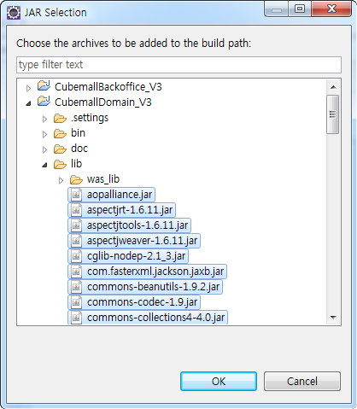

### OK 버튼을 클릭한다. 프로젝트 내 에러 표시가 있는지 확인한다.



## CubemallBackoffice_V3 설정

### Project Explorer View에서 CubemallBackoffice_V3 프로젝트를 선택 후 오른쪽 버튼을 클릭하여 Properties 메뉴를 선택한다. Resource 내 Text file encoding을 UTF-8로 설정 후 Apply 버튼을 클릭하여 적용한다.

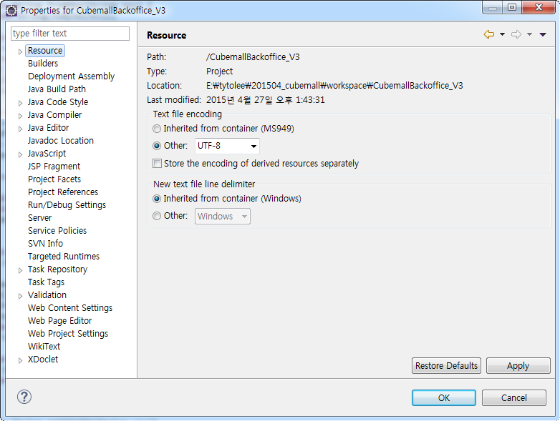

### Java Build Path를 선택 후에 Libraries 탭을 선택한다.

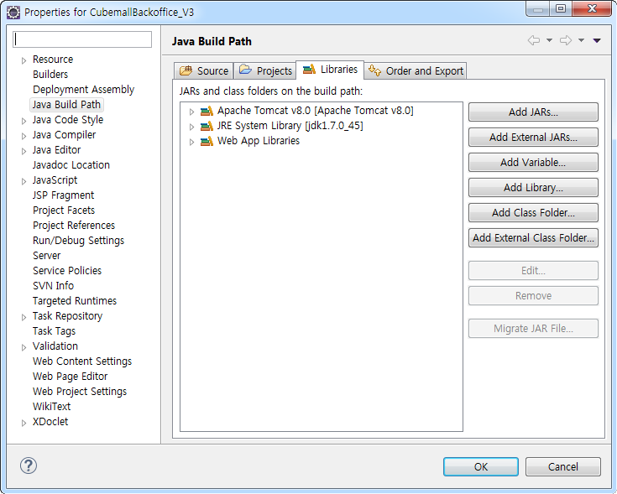

### Apache Tomcat v8.0 라이브러리에 에러 표시가 나는 경우 Edit 버튼을 클릭 후 Targeted Runtimes에서 선택한 runtime을 선택 후 Finish 버튼을 클릭한다.



### JRE System Library 라이브러리에 에러 표시가 나는 경우 Edit 버튼을 클릭하여 Edit Library Window 에서 Alternate Jre 라이오 버튼을 선택 후 JDK 1.7 이상을 선택하도록 한다. (이클립스내 기본 JRE가 1.7 이상인 경우 Workspace default JRE 라디오 버튼을 선택해도 무방하다.) Finish 버튼을 클릭한다.



### Server View 에서 오른쪽 버튼을 클릭하여 New -> Server를 선택한다.

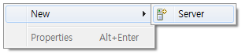

### New Server Window에서 Apache -> Tomcat v8.0 Server 선택한다. 각자 필요에 따라 Server Name을 변경하도록 한다. 그 후 Next 버튼을 클릭한다.

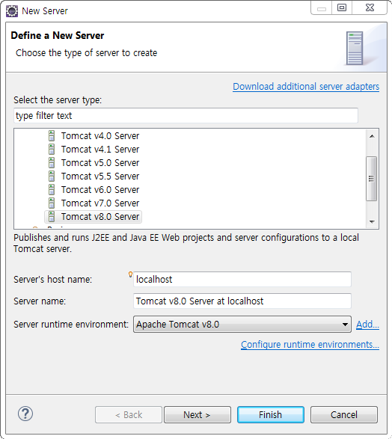

### Available 영역에서 CubemallBackoffice_V3을 선택하고 Add > 버튼을 클릭하고 Finish 버튼을 클릭한다.

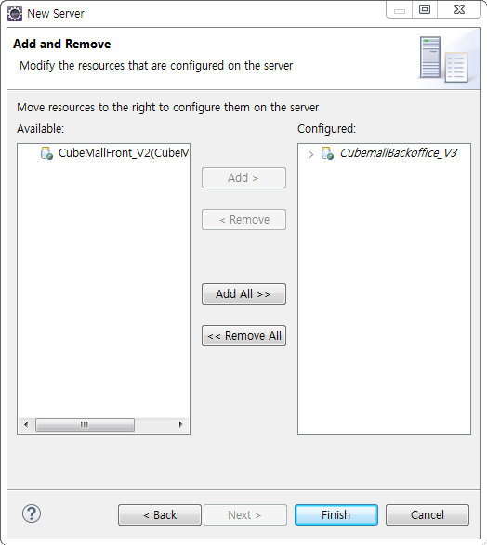

### Server View에서 생성된 서버가 보이는지 확인 후에 더블클릭하여 설정화면을 호출한다.

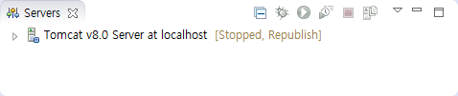

### Overview 화면에서 Server Location은 Use Tomcat installation(takes control of Tomcat installation)을 선택한다.(Use workspace metadata 사용시 찾아가기가 너무 힘들다.) Deploy path는 프로젝트명 CubemallBackoffice_V3을 입력한다.(여러프로젝트가 동일한 Deploy path를 사용할 경우 환경이 충돌하여 원할하게 작동을 하지 않을 수 있다.) ports 정보는 각자 개인에 맞게 다른 프로그램이나 프로젝트와 충돌이 나지 않게 적당히 설정한다.(서버구동시 시간이 걸린다면 Timeouts 설정을 조금 늘리도록 한다.)

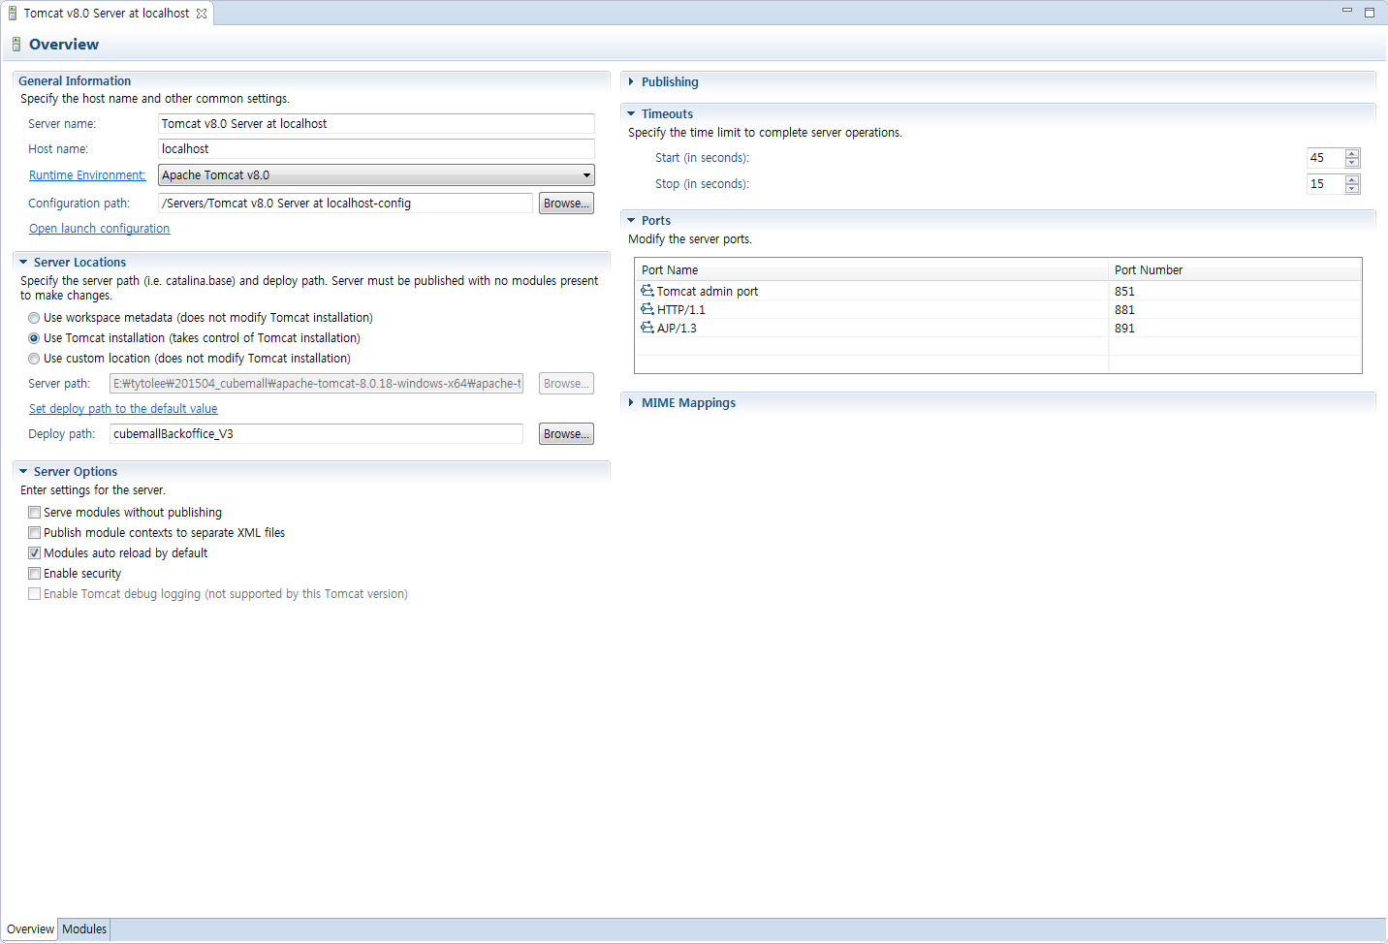

### Server View에서 서버 구동하여 화면을 띄어본다.

(관리자 agent1 / 1111 , 공급사 test1 / 1111)

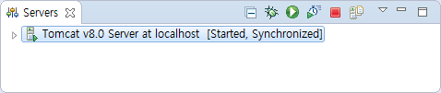

서버가 문제없이 구동되고 로그인 하는데 문제가 없다면 설정 완료된것이다.

- E.O.D -